1.3. Responder a las siguientes preguntas.
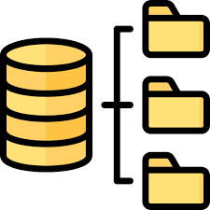

Alumno: Iván López de Blas.
Campo: CampusFp
Curso: Primero de DAM
Índice
¿Qué es un gestor de bases de datos o DBMS? 3
¿Qué es un modelo de bases de datos? Cita al menos 4 tipos de modelos de bases de datos. 3
Crea una tabla con varios productos DBMS incluyendo el nombre, logotipo de cada uno y el modelo de bases de datos con el que trabaja. 4
¿Qué diferencia hay entre una base de datos centralizada y una distribuida? 4
Describe lo que son las bases de datos NoSQL. 5
¿Qué es la minería de datos? 5
Pon un ejemplo de uso de la minería de datos. 5
¿Cuáles son los desafíos éticos y legales derivados del procesamiento de una base de datos? 5

¿Qué es un gestor de bases de datos o DBMS?
Una base de datos es un sistema organizado que almacena, gestiona y recupera datos de una mejor manera.

¿Qué es un modelo de bases de datos? Cita al menos 4 tipos de modelos de bases de datos.
Un modelo de bases de datos define cómo se almacenan, organizan y manipulan los datos en un sistema de base de datos.

- Modelo de bases de datos de red
- Modelo de bases de datos jerárquico
- Modelo de bases de datos relacional
- Modelo de bases de datos objeto-relacionales
- Modelo de bases de datos NoSQL

Crea una tabla con varios productos DBMS incluyendo el nombre, logotipo de cada uno y el modelo de bases de datos con el que trabaja.
Nombre | Logotipo | Modelo de base de datos
MySQL | 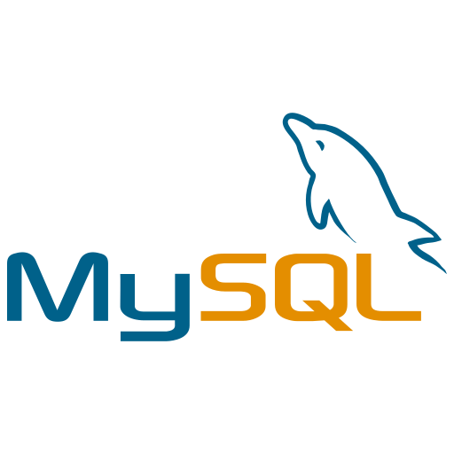 | Relacional
PostgreSQL | 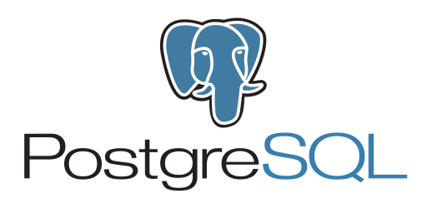 | relacional de objetos (ORDBMS)
Oracle | 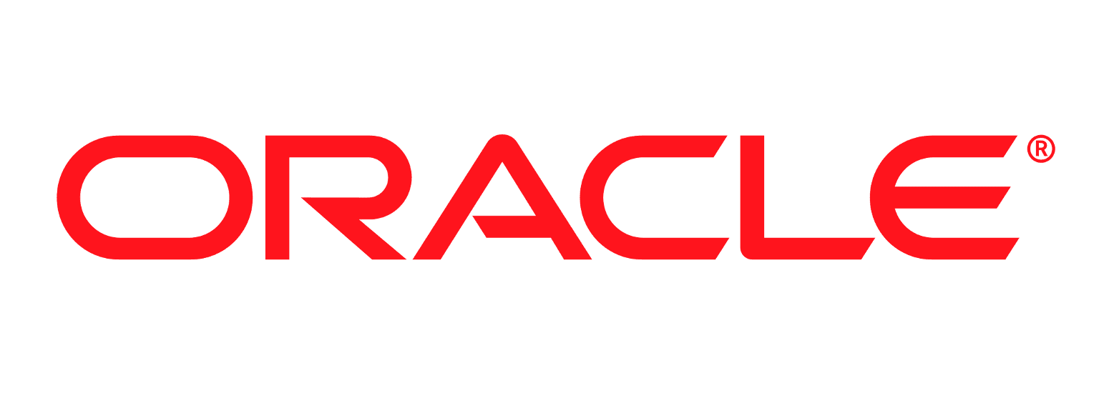 | relacionales (RDBMS)
MariaDB |  | Relacional
MongoDB | 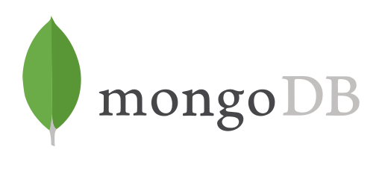 | Documental (NoSQL)
Redis | 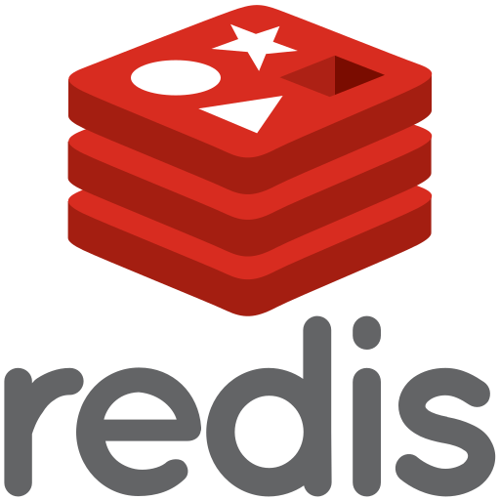 | Clave-valor (NoSQL)

¿Qué diferencia hay entre una base de datos centralizada y una distribuida?
La diferencia entre una base de datos centralizada y una base de datos distribuida es el guardado de información ya que en la base de datos centralizada toda la información se saca del mismo servidor mientras que en la distribuida la información se obtiene de distintos servidores.

Describe lo que son las bases de datos NoSQL.
Las bases de datos NoSQL es un tipo de base de datos que consiste en aportar una estrategia de almacenamiento más versátil que las bases de datos relacionales, a cambio de perder otras funciones.

¿Qué es la minería de datos?
La minería de datos es un proceso asistido por computadora que analiza grandes volúmenes de información para descubrir patrones, correlaciones y tendencias ocultas que no son evidentes a simple vista.

Pon un ejemplo de uso de la minería de datos.
Un ejemplo de uso de minería de datos podría ser el análisis de la "cesta de la compra" en un supermercado.

¿Cuáles son los desafíos éticos y legales derivados del procesamiento de una base de datos?
  - Desafíos éticos
- Privacidad y confidencialidad
- Consentimiento informado
- Transparencia
- Seguridad de los datos
- No discriminación
- Responsabilidad
  - Desafíos legales
- Cumplimiento normativo
- Derechos de los titulares
- Notificación y autorización
- Transferencia internacional de datos
- Sanciones y multas
- Responsabilidad legal

